

**Об утверждении регламентов государственных услуг, оказываемых Государственным учреждением "Управление архитектуры и градостроительства города Астаны"**

***Утративший силу***

Постановление акимата города Астаны от 3 октября 2014 года № 120-1645. Зарегистрировано Департаментом юстиции города Астаны 12 ноября 2014 года № 853. Утратило силу постановлением акимата города Астаны от 8 апреля 2016 года № 120-682

      Сноска. Утратило силу постановлением акимата города Астаны от 08.04.2016 № 120-682.  
      В соответствии с подпунктом 11) пункта 1 статьи 27 Закона Республики Казахстан от 23 января 2001 года "О местном государственном управлении и самоуправлении в Республике Казахстан", Законом Республики Казахстан от 15 апреля 2013 года "О государственных услугах", постановлениями Правительства Республики Казахстан от 7 февраля 2014 года № 64 "О вопросах оказания государственных услуг в сфере автомобильных дорог", от 24 февраля 2014 года № 137 "Об утверждении стандартов государственных услуг в сфере религиозной деятельности", от 13 марта 2014 года № 237 "Об утверждении стандартов государственных услуг "Выдача справки по определению адреса объектов недвижимости на территории Республики Казахстан", "Выдача архитектурно-планировочного задания" и "Выдача решения на реконструкцию (перепланировку, переоборудование) помещений (отдельных частей) существующих зданий, не связанных с изменением несущих и ограждающих конструкций, инженерных систем и оборудования", в целях повышения качества предоставления государственных услуг, акимат города Астаны **ПОСТАНОВЛЯЕТ:**  
      1. Утвердить:   
      1) Регламент государственной услуги "Выдача разрешения на размещение объектов наружной (визуальной) рекламы в полосе отвода автомобильных дорог общего пользования областного и районного значения, а также в населенных пунктах" согласно приложению 1;   
      2) Регламент государственной услуги "Выдача решения на реконструкцию (перепланировку, переоборудование) помещений (отдельных частей) существующих зданий, не связанных с изменением несущих и ограждающих конструкций, инженерных систем и оборудования" согласно приложению 2;   
      3) Регламент государственной услуги "Выдача архитектурно- планировочного задания" согласно приложению 3;   
      4) Регламент государственной услуги "Выдача справки по определению адреса объектов недвижимости на территории Республики Казахстан" согласно приложению 4;   
      5) Регламент государственной услуги "Выдача решения о строительстве культовых зданий (сооружений), определении их месторасположения, а также перепрофилировании (изменении функционального назначения) зданий (сооружений) в культовые здания (сооружения)" согласно приложению 5.   
      2. Руководителю Государственного учреждения "Управление архитектуры и градостроительства города Астаны" (далее – Управление) обеспечить государственную регистрацию настоящего постановления в органах юстиции с последующим его опубликованием в официальных и периодических печатных изданиях, а также на интернет-ресурсе, определяемом Правительством Республики Казахстан, и на интернет-ресурсе акимата города Астаны.  
      3. Контроль за исполнением настоящего постановления возложить на первого заместителя акима города Астаны Хорошуна С.М.  
      4. Настоящее постановление вступает в силу со дня государственной регистрации в органах юстиции и вводится в действие по истечении десяти календарных дней после дня его первого официального опубликования.

|  |  |
| --- | --- |
| Аким | И. Тасмагамбетов |

|  |  |
| --- | --- |
|  | Приложение 1 к постановлению акимата города Астаны от 3 октября 2014 года № 120-1645 |

**Регламент государственной услуги**  
**"Выдача разрешения на размещение объектов наружной (визуальной)**  
**рекламы в полосе отвода автомобильных дорог общего пользования**  
**областного и районного значения, а также в населенных пунктах"**  
**1. Общие положения**

      1. Государственная услуга "Выдача разрешения на размещение объектов наружной (визуальной) рекламы в полосе отвода автомобильных дорог общего пользования областного и районного значения, а также в населенных пунктах" (далее - государственная услуга). Государственная услуга оказывается уполномоченным органом акимата города Астаны – Государственным учреждением "Управление архитектуры и градостроительства города Астаны" (далее - услугодатель) юридическим и физическим лицам (далее – услугополучатель), в соответствии со Стандартом государственной услуги "Выдача разрешения на размещение объектов наружной (визуальной) рекламы в полосе отвода автомобильных дорог общего пользования областного и районного значения, а также в населенных пунктах" утвержденного постановлением Правительства Республики Казахстан от 7 февраля 2014 года № 64 (далее – Стандарт).  
      Прием заявлений и документов и выдача результатов оказания государственной услуги осуществляются через:  
      1) канцелярию услугодателя;  
      2) Республиканское государственное предприятие на праве хозяйственного ведения "Центр обслуживания населения" Агентства Республики Казахстан по связи и информации (далее – ЦОН) по месту жительства;  
      3) веб-портал "электронного правительства": www.e.gov.kz или веб-портал "Е-лицензирование" www.elicense.kz (далее – портал) при условии наличия у услугополучателя электронной цифровой подписи (далее - ЭЦП).  
      2. Форма оказания государственной услуги: электронная (частично автоматизированная) и (или) бумажная.  
      3. Результат оказания государственной услуги - выдача разрешения на размещение объектов наружной (визуальной) рекламы в населенных пунктах (далее – разрешение) или паспорт на размещение объектов наружной (визуальной) рекламы в полосе отвода автомобильных дорог общего пользования областного и районного значения (далее – паспорт), либо письменный мотивированный ответ об отказе в соответствии со статьей 11 Закона Республики Казахстан "О рекламе" (далее – Закон);

**2. Описание порядка действий структурных**  
**подразделений (работников) услугодателя**  
**в процессе оказания государственной услуги**

      4. Основанием для начала процедуры (действия) по оказанию государственной услуги является заявление по форме согласно приложению 1, 2 к Стандарту государственной услуги и принятие пакета документов, указанных в пункте 9 Стандарта.  
      5. Содержание каждой процедуры (действия), входящей в состав процесса оказания государственной услуги, длительность его выполнения:  
      1) сотрудник услугодателя принимает пакет документов и регистрирует заявления услугополучателя в течении 15 (пятнадцать) минут. Передает руководителю услугодателя пакет документов для наложения визы в день поступления документов.  
      Результат действия - выдача услугополучателю документа, подтверждающего приҰм пакета документов;  
      при предоставлении услугополучателем неполного пакета документов, услугодатель отказывает в приеме документов.  
      2) руководитель услугодателя рассматривает пакет документов и определяет ответственного исполнителя услугодателя 4 (четыре) часа в день поступления документов.  
      Результат – виза руководителя услугодателя;  
      3) ответственный исполнитель услугодателя изучает пакет документов, подготавливает проект разрешения или паспорта- 2 (два) рабочих дня.  
      Результат – проект разрешения или паспорта;  
      4) руководитель услугодателя подписывает разрешение или паспорт и передает ответственному сотруднику - 1 (один) рабочий день.  
      Результат действия – подписание руководителем услугодателя разрешения или паспорта;  
      5) сотрудник услугодателя регистрирует и выдает разрешение или паспорт услугополучателю в течении одного рабочего дня.  
      Результат – получение услугополучателем разрешения или паспорта.  
      Услугодатель получает письменное согласие услугополучателя на использование сведений, составляющих охраняемую законом тайну, содержащихся в информационных системах, при оказании государственной услуги, если иное не предусмотрено законами Республики Казахстан.

**3. Описание порядка взаимодействия структурных**  
**подразделений (работников) услугодателя**  
**в процессе оказания государственной услуги**

      6. Перечень структурных подразделений (работников) услугодателя, которые участвуют в процессе оказания государственной услуги:  
      1) сотрудник услугодателя;  
      2) руководитель услугодателя;  
      3) ответственный исполнитель услугодателя.  
      7. Описание последовательности процедур (действий) между структурными подразделениями (работниками) услугодателя с указанием длительности каждой процедуры (действия):  
      1) сотрудник услугодателя после осуществления приема пакета документов 15 (пятнадцать) минут передает руководителю услугодателя пакет документов для наложения визы в день поступления документов;  
      2) руководитель услугодателя рассматривает пакет документов, определяет ответственного исполнителя услугодателя и передает пакет документов для исполнения 4 (четыре) часа в день поступления документа;  
      3) ответственный исполнитель услугодателя, изучив пакет документов, подготавливает проект разрешения или паспорта и передает руководителю услугодателя для подписания-2 (два) рабочих дня;   
      4) руководитель услугодателя подписывает разрешение или паспорт и передает сотруднику услугодателя 1 (один) рабочий день;  
      5) сотрудник услугодателя регистрирует разрешение или паспорт и выдает услугополучателю в течении одного рабочего дня.  
      8. Блок-схема последовательности действий между структурными подразделениями (работниками) услугодателя с указанием длительности каждого действия представлена в приложении 1 к настоящему Регламенту.

**4. Описание порядка взаимодействия с центром обслуживания**  
**населения и (или) иными услугодателями, а также порядка**  
**использования информационных систем в процессе**  
**оказания государственной услуги**

      9. Основанием для начала действия по оказанию государственной услуги при обращении услугополучателя (либо его представителя по доверенности) в ЦОН является принятие работником ЦОНа пакета документов, указанных в пункте 9 Стандарта, от услугополучателя.  
      10. Содержание каждого действия, входящего в состав процесса оказания государственной услуги, длительность их выполнения:  
      1) процесс 1 – работник ЦОНа проверяет правильность заполнения заявления и полноту пакета документов, предоставленных услугополучателем (5 (пять) минут) в день поступления документа:  
      условие 1 – при предоставлении услугополучателем неполного пакета документов, согласно перечню, указанному в пункте 9 Стандарта, работник ЦОНа отказывает в приеме документов и выдает расписку по форме, согласно приложению 3 Стандарта;  
      условие 2 – при соблюдении правильности и полноты заполнения заявления и предоставлении полного пакета документов, работник ЦОНа регистрирует заявление в информационной системе "Интегрированная информационная система центров обслуживания населения" (далее – ИС);  
      2) процесс 2 – работник ЦОНа получает письменное согласие услугополучателя на использование сведений, составляющих охраняемую законом тайну, содержащихся в информационных системах, если иное не предусмотрено законами Республики Казахстан (5 (пять) минут в день поступления документов);  
      3) процесс 3 – работник ЦОНа сверяет подлинность оригиналов с воспроизведенными электронными копиями документов, после чего возвращает оригиналы документов услугополучателю, вносит соот-ветствующую информацию об услугополучателе и список поданных документов в ИС, выдает услугополучателю расписку о приеме соответствующих документов 5 (пять) минут в день поступления документов;  
      4) процесс 4 – работник ЦОНа в день поступления направляет пакет документов услугодателю через курьерскую или иную уполномоченную на это связь;  
      5) процесс 5 – услугодатель рассматривает пакет документов, подготавливает результат оказания государственной услуги и направляет его обратно в ЦОН на выдачу 2 (два) рабочих дня;   
      6) работник ЦОНа в срок, указанный в расписке о приеме соответствующих документов, выдает результат оказания государственной услуги услугополучателю в течении одного дня.  
      В ЦОНе выдача готового результата государственной услуги осуществляется его работником на основании расписки, при предъявлении документа, удостоверяющего личность и (или) документа, удостоверяющего полномочия доверенного лица (для идентификации личности услугополучателя или доверенного лица).  
      В случаях, когда услугополучатель не обратился за результатом услуги в указанный срок, ЦОН обеспечивает его хранение в течение одного месяца, после чего передает его услугодателю.  
      Невостребованный готовый результат государственной услуги в течение трех рабочих дней направляется услугополучателю посредством почтовой связи по указанному в заявлении адреса.  
      Диаграмма функционального взаимодействия информационных систем, задействованных в оказании государственной услуги через ЦОН, представлена в приложении 2 к настоящему Регламенту.  
      11. Порядок действий услугодателя и услугополучателя при оказании государственной услуги через портал:  
      1) процесс 1 – услугополучатель осуществляет регистрацию (авториза-цию) на портале посредством ЭЦП;  
      2) процесс 2 – выбор услугополучателем электронной государственной услуги, заполнение полей электронного запроса и прикрепление запроса в форме электронного документа, удостоверенного ЭЦП услугополучателя;  
      3) процесс 3 – удостоверение электронного запроса для оказания электронной государственной услуги посредством ЭЦП услугополучателя;  
      4) процесс 4 – обработка (проверка, регистрация) электронного запроса услугодателем в день поступления документа;  
      5) процесс 5 – получение услугополучателем уведомления о статусе электронного запроса и сроке оказания государственной услуги в истории получения государственных услуг "личного кабинета" услугополучателя;  
      6) процесс 6 – направление услугодателем в "личный кабинет" услугополучателя результата оказания государственной услуги в форме электронного документа, подписанного ЭЦП – 2 (два) рабочих дня;  
      7) процесс 7 – получение услугополучателем результата государственной услуги в истории получения государственных услуг "личного кабинета" услугополучателя в форме электронного документа, подписанного ЭЦП уполномоченного лица услугодателя в течении 1 рабочего дня:  
      условие 1 – при соблюдении услугополучателем правильности и полноты заполнения заявления;  
      условие 2 – при несоблюдении услугополучателем правильности и полноты заполнения заявления.  
      Диаграмма функционального взаимодействия информационных систем, задействованных в оказании государственной услуги через портал, представлена в приложении 3 к настоящему Регламенту.  
      Подробное описание последовательности процедур (действий), взаимодействий структурных подразделений (работников) услугодателя в процессе оказания государственной услуги, а также описание порядка взаимодействия с иными услугодателями и (или) ЦОНом и порядка использования информационных систем в процессе оказания государственной услуги отражается в справочнике бизнес-процессов оказания государственной услуги согласно приложению 4 к настоящему Регламенту.

|  |  |
| --- | --- |
|  | Приложение 1 к Регламенту государственной услуги "Выдача разрешения на размещение объектов наружной (визуальной) рекламы в полосе отвода автомобильных дорог общего пользования областного и районного значения, а также в населенных пунктах" |

**Блок-схема действий при взаимодействии структурных**  
**подразделений (работников) услугодателей**  
**при оказании государственной услуги**

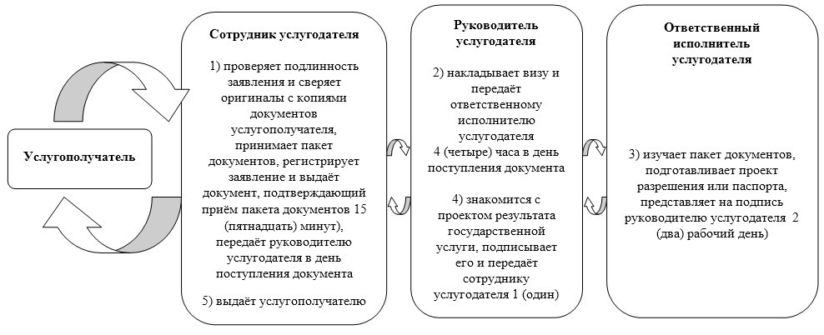

|  |  |
| --- | --- |
|  | Приложение 2 к Регламенту государственной услуги "Выдача разрешения на размещение объектов наружной (визуальной) рекламы в полосе отвода автомобильных дорог общего пользования областного и районного значения, а также в населенных пунктах" |

**Диаграмма функционального взаимодействия**  
**информационных систем, задействованных**  
**в оказании государственной услуги через ЦОН**

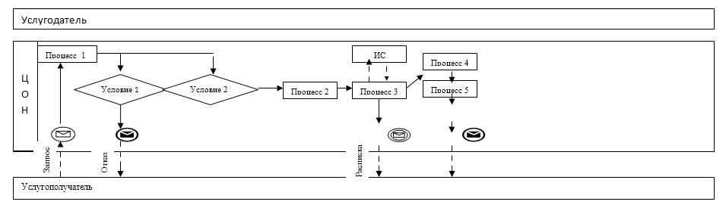

|  |  |
| --- | --- |
|  | Приложение 3 к Регламенту государственной услуги "Выдача разрешения на размещение объектов наружной (визуальной) рекламы в полосе отвода автомобильных дорог общего пользования областного и районного значения, а также в населенных пунктах" |

**Диаграмма функционального взаимодействия**  
**информационных систем, задействованных**  
**в оказании государственной услуги через портал**

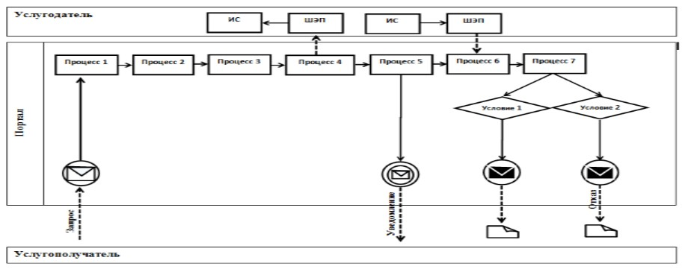

**Условные обозначения**

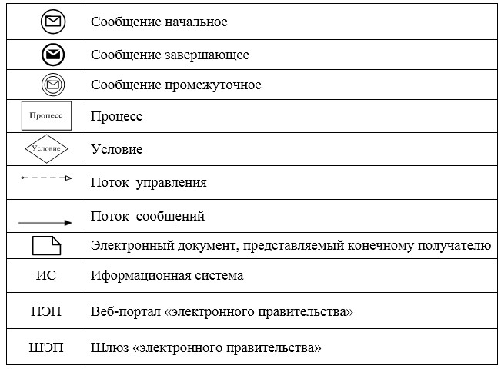

|  |  |
| --- | --- |
|  | Приложение 4 к Регламенту государственной услуги "Выдача разрешения на размещение объектов наружной (визуальной) рекламы в полосе отвода автомобильных дорог общего пользования областного и районного значения, а также в населенных пунктах" |

**Таблица 1.**  
**Справочник бизнес-процессов оказания**  
**государственной услуги услугодателем**

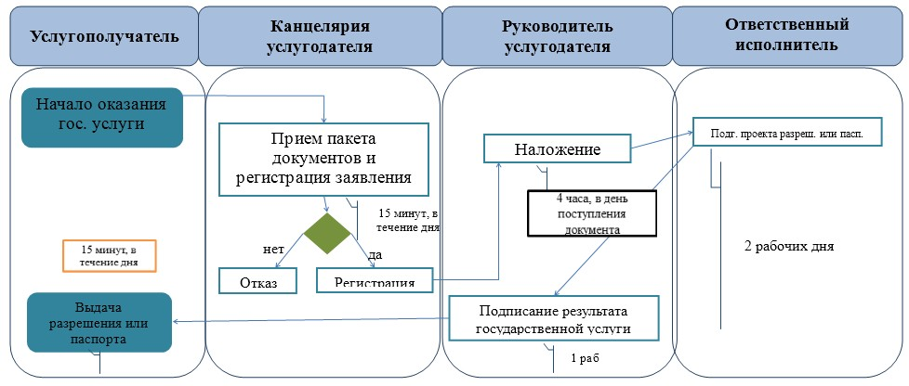

**Таблица 2.**  
**Справочник бизнес-процессов оказания**  
**государственной услуги ЦОНом**

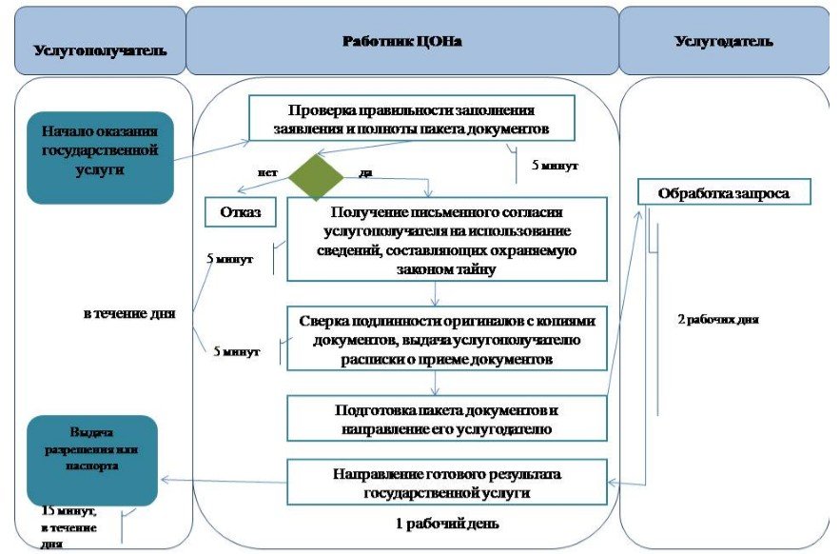

**Таблица 3.**  
**Справочник бизнес-процессов**  
**оказания государственной услуги через портал**

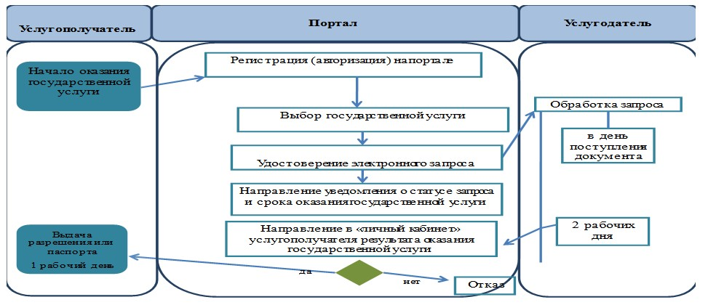

|  |  |
| --- | --- |
|  | Приложение 2 к постановлению акимата города Астаны от 3 октября 2014 года № 120-1645 |

**Регламент государственной услуги**  
**"Выдача решения на реконструкцию (перепланировку,**  
**переоборудование) помещений (отдельных частей)**  
**существующих зданий, не связанных с изменением**  
**несущих и ограждающих конструкций, инженерных**  
**систем и оборудования"**  
**1. Общие положения**

      1. Государственная услуга "Выдача решения на реконструкцию (перепланировку, переоборудование) помещений (отдельных частей) существующих зданий, не связанных с изменением несущих и ограждающих конструкций, инженерных систем и оборудования" (далее – государственная услуга) оказывается физическим и юридическим лицам (далее – услугополучатель) уполномоченным органом акимата города Астаны - Государственным учреждением "Управление архитектуры и градостроительства города Астаны" (далее - услугодатель), в соответствии со Стандартом государственной услуги "Выдача решения на реконструкцию (перепланировку, переоборудование) помещений (отдельных частей) существующих зданий, не связанных с изменением несущих и ограждающих конструкций, инженерных систем и оборудования" утвержденного постановлением Правительства Республики Казахстан от 13 марта 2014 года № 237 (далее – Стандарт).  
      Прием документов и выдача результатов оказания государственной услуги осуществляются через канцелярию услугодателя.  
      2. Форма оказания государственной услуги: бумажная.  
      3. Результат оказания государственной услуги – выдача решения услугодателя на реконструкцию (перепланировку, переоборудование) помещений (отдельных частей) существующих зданий, не связанных с изменением несущих и ограждающих конструкций, инженерных систем и оборудования.

**2. Описание порядка действий структурных**  
**подразделений (работников) услугодателя**  
**в процессе оказания государственной услуги**

      4. Основанием для начала процедуры (действия) по оказанию государственной услуги является заявление по форме согласно приложению 1 к Стандарту и принятие пакета документов, указанных в пункте 9 Стандарта.  
      5. Содержание каждой процедуры (действия), входящей в состав процесса оказания государственной услуги, длительность его выполнения:  
      1) сотрудник услугодателя принимает пакет документов, осуществляет их регистрацию и выдает копию заявления с отметкой о регистрации с указанием даты и времени приема 30 (тридцать) минут и передает руководителю услугодателя пакет документов для наложения визы в день поступления документа;  
      при предоставлении услугополучателем неполного пакета документов сотрудник услугодателя отказывает в приеме документов.  
      Результат – выдача услугополучателю копии заявления о регистрации с указанием даты и времени приема пакета документов;  
      2) руководитель услугодателя рассматривает пакет документов и определяет ответственного исполнителя услугодателя 2 (два) календарных дня.  
      Результат – виза руководителя услугодателя;  
      3) ответственный исполнитель услугодателя изучает пакет документов, подготавливает проект решения 25 (двадцать пять) календарных дней.  
      Результат – проект решения;  
      4) руководитель услугодателя подписывает решение и передает сотруднику- 1 (один) календарный день,.   
      Результат действия – подписание руководителем услугодателя решения;  
      5) сотрудник услугодателя регистрирует и выдает решение услугополучателю в течении дня.   
      Результат – получение услугополучателем решения.

**3. Описание порядка взаимодействия структурных**  
**подразделений (работников) услугодателя**  
**в процессе оказания государственной услуги**

      6. Перечень структурных подразделений (работников) услугодателя, которые участвуют в процессе оказания государственной услуги:  
      1) сотрудник услугодателя;  
      2) руководитель услугодателя;  
      3) ответственный исполнитель услугодателя.  
      7. Описание последовательности процедур (действий) между структурными подразделениями (работниками) услугодателя с указанием длительности каждой процедуры (действия):  
      1) сотрудник услугодателя после осуществления приема пакета документов 30 (тридцать) минут передает руководителю услугодателя пакет документов для наложения визы в день поступления;  
      2) руководитель услугодателя рассматривает пакет документов, определяет ответственного исполнителя услугодателя и передает пакет документов для исполнения - 2 (два) календарных дня;  
      3) ответственный исполнитель услугодателя, изучив пакет документов, подготавливает проект решения 25 (двадцать пять) календарных дней и передает руководителю услугодателя для подписания;   
      4) руководитель услугодателя подписывает решение и передает сотруднику услугодателя - 1 (один) календарный день;  
      5) сотрудник услугодателя регистрирует решение и выдает услугополучателю в течении одного дня.  
      Описание последовательности процедур (действий) отражено в блок-схеме прохождения каждого действия (процедуры) с указанием длительности каждой процедуры (действия) и в справочнике бизнес -процессов согласно приложению 1 и 2 к настоящему Регламенту.

|  |  |
| --- | --- |
|  | Приложение 1 к Регламенту государственной услуги "Выдача решения на реконструкцию (перепланировку, переоборудование) помещений (отдельных частей) существующих зданий, не связанных с изменением несущих и ограждающих конструкций, инженерных систем и оборудования" |

**Блок-схема**  
**действий при взаимодействии структурных**  
**подразделений (работников) услугодателя**  
**при оказании государственной услуги**

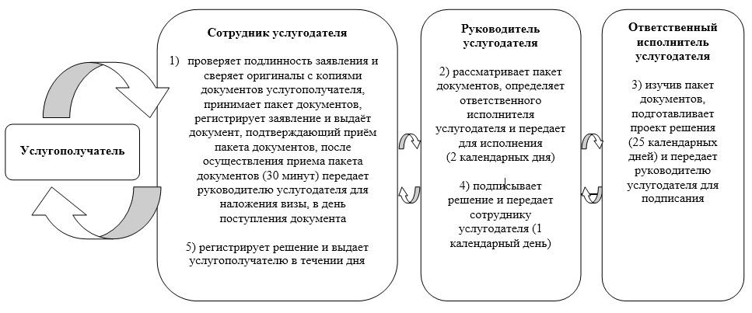

|  |  |
| --- | --- |
|  | Приложение 2 к Регламенту государственной услуги "Выдача решения на реконструкцию (перепланировку, переоборудование) помещений (отдельных частей) существующих зданий, не связанных с изменением несущих и ограждающих конструкций, инженерных систем и оборудования" |

**Таблица 1.**  
**Справочник бизнес-процессов оказания**  
**государственной услуги услугодателем**

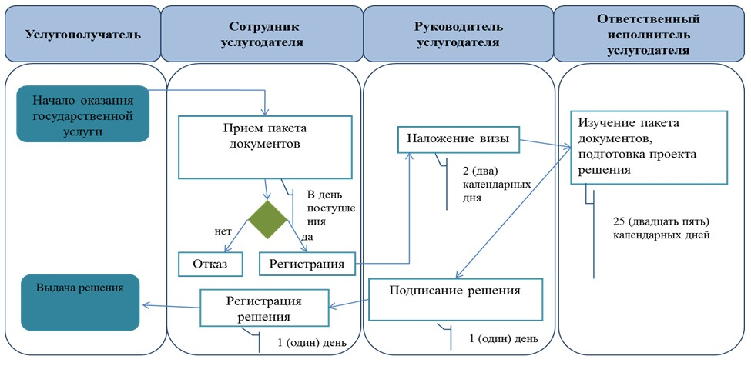

**Условные обозначения**

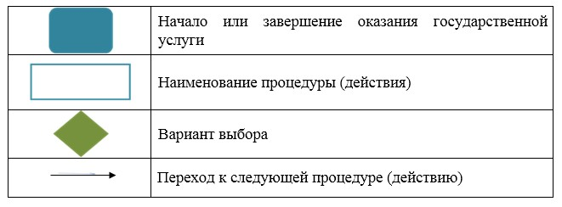

|  |  |
| --- | --- |
|  | Приложение 3 к постановлению акимата города Астаны от 3 октября 2014 года № 120-1645 |

**Регламент государственной услуги**  
**"Выдача архитектурно-планировочного задания"**  
**1. Общие положения**

      1. Государственная услуга "Выдача архитектурно-планировочного задания" (далее – государственная услуга) оказывается уполномоченным органом акимата города Астаны - Государственным учреждением "Управление архитектуры и градостроительства города Астаны" (далее - услугодатель), в соответствии со стандартом государственной услуги "Выдача архитектурно-планировочного задания" утвержденного постановлением Правительства Республики Казахстан от 13 марта 2014 года № 237 (далее-Стандарт).  
      Прием документов и выдача результатов оказания государственной услуги осуществляются через:  
      1) канцелярию услугодателя;  
      2) Республиканское государственное предприятие на праве хозяйственного ведения "Центр обслуживания населения" Агентства Республики Казахстан по связи и информации (далее – ЦОН) по месту жительства.  
      2. Форма оказания государственной услуги: бумажная.  
      3. Результат оказания государственной услуги – выдача справки с архитектурно-планировочным заданием и технических условий на подключение к источникам инженерного и коммунального обеспечения (если есть необходимость в их получении), с указанием регистрационного кода на бумажном носителе согласно приложению 1 к Стандарту, либо мотивированного ответа об отказе в оказании государственной услуги при несоответствии проекта изменений к требованиям государственных нормативов (Строительным нормам и правилам Республики Казахстан (СНиП РК).

**2. Описание порядка действий структурных**  
**подразделений (работников) услугодателя**  
**в процессе оказания государственной услуги**

      4. Основанием для начала процедуры (действия) по оказанию государственной услуги является наличие заявления услугополучателя (либо его представителя по доверенности) согласно приложению 2 к Стандарту, и принятие пакета документов, указанных в пункте 9 Стандарта.  
      5. Содержание каждой процедуры (действия), входящей в состав процесса оказания государственной услуги, длительность его выполнения:  
      При оказании государственной услуги сроком в 8 (восемь) рабочих дней:  
      1) прием пакета документов и регистрация заявления услугополучателя составляет 15 (пятнадцать) минут. Результат действия - отметка на копии услугополучателя о регистрации в канцелярии услугодателя заявления на бумажном носителе с указанием даты и времени приема пакета документов в день поступления документов;  
      при предоставлении услугополучателем неполного пакета документов, услугополучателю отказывается в приеме документов.  
      2) руководитель услугодателя рассматривает пакет документов и определяет ответственного исполнителя услугодателя - 1 (один) рабочий день.  
      Результат – виза руководителя услугодателя;  
      3) ответственный исполнитель услугодателя изучает пакет документов, подготавливает проект архитектурно-планировочного задания на проектирование - 4 (четыре) рабочих дня.  
      Результат – проект архитектурно-планировочного задания на проектирование;  
      4) руководитель услугодателя подписывает проект архитектурно-планировочного задания на проектирование - 1 (один) рабочий день.  
      Результат действия – подписание руководителем услугодателя решения;  
      5) сотрудник услугодателя регистрирует и выдает проект архитектурно-планировочного задания на проектирование услугополучателю - в течении дня.  
      Результат – получение услугополучателем проекта архитектурно-планировочного задания на проектирование.  
      При оказании государственной услуги сроком в 15 (пятнадцать) рабочих дней для объектов указанных в подпункте 4, пункта 1, главы 2 Стандарта:  
      1) прием пакета документов и регистрация заявления услугополучателя составляет 15 (пятнадцать) минут. Результат действия - отметка на копии услугополучателя о регистрации в канцелярии услугодателя заявления на бумажном носителе с указанием даты и времени приема пакета документов в день поступления документа;  
      при предоставлении услугополучателем неполного пакета документов, услугополучателю отказывается в приеме документов.  
      2) руководитель услугодателя рассматривает пакет документов и определяет ответственного исполнителя услугодателя - 1 (один) рабочий день.  
      Результат – виза руководителя услугодателя;  
      3) ответственный исполнитель услугодателя изучает пакет документов, подготавливает проект архитектурно-планировочного задания на проектирование 11 (одиннадцать) рабочих дней.  
      Результат – проект архитектурно-планировочного задания на проектирование;  
      4) руководитель услугодателя подписывает проект архитектурно-планировочного задания на проектирование 1 (один) рабочий день.  
      Результат действия – подписание руководителем услугодателя решения;  
      5) сотрудник услугодателя регистрирует и выдает проект архитектурно-планировочного задания на проектирование услугополучателю - 15 (пятнадцать) минут в течении дня.  
      Результат – получение услугополучателем проекта архитектурно-планировочного задания на проектирование.  
      При оказании государственной услуги сроком в 3 (три) рабочих дня:  
      1) прием пакета документов и регистрация заявления услугополучателя составляет 15 (пятнадцать) минут. Результат действия - отметка на копии услугополучателя о регистрации в канцелярии услугодателя заявления на бумажном носителе с указанием даты и времени приема пакета документов в день поступления документов;  
      при предоставлении услугополучателем неполного пакета документов, услугополучателю отказывается в приеме документов.  
      2) руководитель услугодателя рассматривает пакет документов и определяет ответственного исполнителя услугодателя 3 (три) часа в день поступления документа.  
      Результат – виза руководителя услугодателя;  
      3) ответственный исполнитель услугодателя изучает пакет документов, подготавливает проект архитектурно-планировочного задания на проектирование 1 (один) рабочий день.  
      Результат – проект архитектурно-планировочного задания на проектирование;  
      4) руководитель услугодателя подписывает проект архитектурно-планировочного задания на проектирование 2 (два) часа в день поступления документа от ответственного исполнителя.  
      Результат действия – подписание руководителем услугодателя решения;  
      5) сотрудник услугодателя регистрирует и выдает проект архитектурно-планировочного задания на проектирование услугополучателю - 15 (пятнадцать) минут в течение дня.  
      Результат – получение услугополучателем проекта архитектурно-планировочного задания на проектирование.

**3. Описание порядка взаимодействия структурных**  
**подразделений (работников) услугодателя**  
**в процессе оказания государственной услуги**

      6. Перечень структурных подразделений (работников) услугодателя, которые участвуют в процессе оказания государственной услуги:  
      1) сотрудник услугодателя;  
      2) руководитель услугодателя;  
      3) ответственный исполнитель услугодателя.  
      7. Описание последовательности процедур (действий) между структурными подразделениями (работниками) услугодателя с указанием длительности каждой процедуры (действия).  
      При оказании государственной услуги сроком в 8 (восемь) рабочих дней:  
      1) сотрудник услугодателя после осуществления приема пакета документов 15 (пятнадцать) минут передает руководителю услугодателя пакет документов для наложения визы в день поступления документа;  
      2) руководитель услугодателя рассматривает пакет документов, определяет ответственного исполнителя услугодателя и передает пакет документов для исполнения 1 (один) рабочий день;  
      3) ответственный исполнитель услугодателя, изучив пакет документов, подготавливает проект архитектурно-планировочного задания на проектирование 4 (четыре) рабочих дня и передает руководителю услугодателя для подписания;   
      4) руководитель услугодателя подписывает проект архитектурно-планировочного задания на проектирование и передает сотруднику услугодателя 1 (один) рабочий день;  
      5) сотрудник услугодателя регистрирует проект архитектурно-планировочного задания на проектирование и выдает услугополучателю 15 (пятнадцать) минут в течении дня.  
      При оказании государственной услуги сроком в 15 (пятнадцать) рабочих дней:  
      1) сотрудник услугодателя после осуществления приема пакета документов 15 (пятнадцать) минут передает руководителю услугодателя пакет документов для наложения визы в день поступления документа;  
      2) руководитель услугодателя рассматривает пакет документов, определяет ответственного исполнителя услугодателя и передает пакет документов для исполнения 1 (один) рабочий день;  
      3) ответственный исполнитель услугодателя, изучив пакет документов, подготавливает проект архитектурно-планировочного задания на проектирование 11 (одиннадцать) рабочих дней и передает руководителю услугодателя для подписания;   
      4) руководитель услугодателя подписывает проект архитектурно-планировочного задания на проектирование и передает сотруднику услугодателя 1 (один) рабочий день;  
      5) сотрудник услугодателя регистрирует проект архитектурно-планировочного задания на проектирование и выдает услугополучателю 15 (пятнадцать) минут в течении дня.  
      При оказании государственной услуги сроком в 3 (три) рабочих дня:  
      1) сотрудник услугодателя после осуществления приема пакета документов 15 (пятнадцать) минут передает руководителю услугодателя пакет документов для наложения визы в день поступления документа;  
      2) руководитель услугодателя рассматривает пакет документов, определяет ответственного исполнителя услугодателя и передает пакет документов для исполнения (3 (три) часа) в день поступления документа;  
      3) ответственный исполнитель услугодателя, изучив пакет документов, подготавливает проект архитектурно-планировочного задания на проектирование 1 (один) рабочих день и передает руководителю услугодателя для подписания;   
      4) руководитель услугодателя подписывает проект архитектурно-планировочного задания на проектирование и передает сотруднику услугодателя 2 (два) часа в день поступления документа от исполнителя;  
      5) сотрудник услугодателя регистрирует проект архитектурно-планировочного задания на проектирование и выдает услугополучателю 15 (пятнадцать) минут в течении дня.  
      8. Блок-схема последовательности действий между структурными подразделениями (работниками) услугодателя с указанием длительности каждого действия представлена в приложении 1 к настоящему Регламенту.

**4. Описание порядка взаимодействия с центром обслуживания**  
**населения и (или) иными услугодателями, а также порядка**  
**использования информационных систем в процессе**  
**оказания государственной услуги**

      9. Основанием для начала действия по оказанию государственной услуги при обращении услугополучателя (либо его представителя по доверенности) в ЦОН является принятие работником ЦОНа пакета документов от услугополучателя, указанного в пункте 9 Стандарта.  
      10. Содержание каждого действия, входящего в состав процесса оказания государственной услуги, длительность их выполнения:  
      При оказании государственной услуги сроком в 8 (восемь) рабочих дней:  
      1) процесс 1 – работник ЦОНа проверяет правильность заполнения заявления и полноту пакета документов, предоставленных услугополучателем 5 (пять) минут:  
      условие 1 – при предоставлении услугополучателем неполного пакета документов согласно перечню, указанному в пункте 9 Стандарта, работник ЦОНа отказывает в приеме документов и выдает расписку по форме согласно приложению 3 к Стандарту;  
      условие 2 – при соблюдении правильности и полноты заполнения заявления и предоставлении полного пакета документов, работник ЦОНа регистрирует заявление в информационной системе "Интегрированная информационная система центров обслуживания населения" (далее – ИИС ЦОН);  
      2) процесс 2 – работник ЦОНа получает письменное согласие услугополучателя на использование сведений, составляющих охраняемую законом тайну, содержащихся в информационных системах, если иное не предусмотрено законами Республики Казахстан 5 (пять) минут;  
      3) процесс 3 – работник ЦОНа сверяет подлинность оригиналов с воспроизведенными электронными копиями документов, после чего возвращает оригиналы документов услугополучателю, вносит соот-ветствующую информацию об услугополучателе и список поданных документов в ИИС ЦОН, выдает услугополучателю расписку о приеме соответствующих документов 5 (пять) минут;  
      4) процесс 4 – работник ЦОНа подготавливает пакет документов и направляет его услугодателю через курьерскую или иную уполномоченную на это связь 1 (один) рабочий день;  
      5) процесс 5 – услугодатель рассматривает пакет документов, подготавливает результат оказания государственной услуги и направляет его обратно в ЦОН на выдачу 5 (пять) рабочих дней;  
      6) процесс 6 – работник ЦОНа в срок, указанный в расписке о приеме соответствующих документов, выдает результат оказания государственной услуги услугополучателю 15 (пятнадцать) минут в течении дня.  
      При оказании государственной услуги сроком в 15 (пятнадцать) рабочих дней:  
      1) процесс 1 – работник ЦОНа проверяет правильность заполнения заявления и полноту пакета документов, предоставленных услугополучателем 5 (пять) минут:  
      условие 1 – при предоставлении услугополучателем неполного пакета документов согласно перечню, указанному в пункте 9 Стандарта, работник ЦОНа отказывает в приеме документов и выдает расписку по форме согласно приложению 3 к Стандарту;  
      условие 2 – при соблюдении правильности и полноты заполнения заявления и предоставлении полного пакета документов, работник ЦОНа регистрирует заявление в информационной системе "Интегрированная информационная система центров обслуживания населения" (далее – ИИС ЦОН);  
      2) процесс 2 – работник ЦОНа получает письменное согласие услугополучателя на использование сведений, составляющих охраняемую законом тайну, содержащихся в информационных системах, если иное не предусмотрено законами Республики Казахстан 5 (пять) минут;  
      3) процесс 3 – работник ЦОНа сверяет подлинность оригиналов с воспроизведенными электронными копиями документов, после чего возвращает оригиналы документов услугополучателю, вносит соот-ветствующую информацию об услугополучателе и список поданных документов в ИИС ЦОН, выдает услугополучателю расписку о приеме соответствующих документов 5 (пять) минут;  
      4) процесс 4 – работник ЦОНа подготавливает пакет документов и направляет его услугодателю через курьерскую или иную уполномоченную на это связь 1 (один) рабочий день;  
      5) процесс 5 – услугодатель рассматривает пакет документов, подготавливает результат оказания государственной услуги и направляет его обратно в ЦОН на выдачу 12 (двенадцать) рабочих дней;  
      6) процесс 6 – работник ЦОНа в срок, указанный в расписке о приеме соответствующих документов, выдает результат оказания государственной услуги услугополучателю 15 (пятнадцать) минут в течении дня.  
      При оказании государственной услуги сроком в 3 (три) рабочих дня:  
      День сдачи пакета документов в ЦОН не входит в срок оказания государственной услуги.  
      1) процесс 1 – работник ЦОНа проверяет правильность заполнения заявления и полноту пакета документов, предоставленных услугополучателем 5 (пять) минут:  
      условие 1 – при предоставлении услугополучателем неполного пакета документов согласно перечню, указанному в пункте 9 Стандарта, работник ЦОНа отказывает в приеме документов и выдает расписку по форме согласно приложению 3 к Стандарту;  
      условие 2 – при соблюдении правильности и полноты заполнения заявления и предоставлении полного пакета документов, работник ЦОНа регистрирует заявление в информационной системе "Интегрированная информационная система центров обслуживания населения" (далее – ИИС ЦОН);  
      2) процесс 2 – работник ЦОНа получает письменное согласие услугополучателя на использование сведений, составляющих охраняемую законом тайну, содержащихся в информационных системах, если иное не предусмотрено законами Республики Казахстан 5 (пять) минут;  
      3) процесс 3 – работник ЦОНа сверяет подлинность оригиналов с воспроизведенными электронными копиями документов, после чего возвращает оригиналы документов услугополучателю, вносит соот-ветствующую информацию об услугополучателе и список поданных документов в ИИС ЦОН, выдает услугополучателю расписку о приеме соответствующих документов 5 (пять) минут;  
      4) процесс 4 – работник ЦОНа подготавливает пакет документов и направляет его услугодателю через курьерскую или иную уполномоченную на это связь 1 (один) рабочий день;  
      5) процесс 5 – услугодатель рассматривает пакет документов, подготавливает результат оказания государственной услуги и направляет его обратно в ЦОН на выдачу 1 (один) рабочий день;  
      6) процесс 6 – работник ЦОНа в срок, указанный в расписке о приеме соответствующих документов, выдает результат оказания государственной услуги услугополучателю в течении дня.  
      В ЦОНе выдача готового результата государственной услуги осуществляется его работником на основании расписки при предъявлении документа, удостоверяющего личность, и (или) документа, удостоверяющего полномочия доверенного лица (для идентификации личности услугополучателя или доверенного лица).  
      В случаях, когда услугополучатель не обратился за результатом услуги в указанный срок, ЦОН обеспечивает его хранение в течение одного месяца, после чего передает его услугодателю.  
      Невостребованный готовый результат государственной услуги в течение 3 (трех) рабочих дней направляется услугополучателю посредством почтовой связи по указанному в заявлении адресу.  
      Диаграмма функционального взаимодействия информационных систем, задействованных в оказании государственной услуги через ЦОН, представлена в приложении 2 к настоящему Регламенту.  
      Подробное описание последовательности процедур (действий), взаимодействий структурных подразделений (работников) услугодателя в процессе оказания государственной услуги, а также описание порядка взаимо действия с иными услугодателями и (или) ЦОНом и порядка использования информационных систем в процессе оказания государственной услуги отражается в справочнике бизнес-процессов оказания государственной услуги согласно приложению 3 к настоящему Регламенту.

|  |  |
| --- | --- |
|  | Приложение 1 к Регламенту государственной услуги "Выдача архитектурно- планировочного задания" |

**Блок-схема**  
**действий при взаимодействии структурных**  
**подразделений (работников) услугодателя**  
**при оказании государственной услуги**  
**Таблица 1.**  
**Блок-схема действий при взаимодействии структурных**  
**подразделений (работников) услугодателя при оказании**  
**государственной услуги сроком в 8 (восемь) рабочих дней**

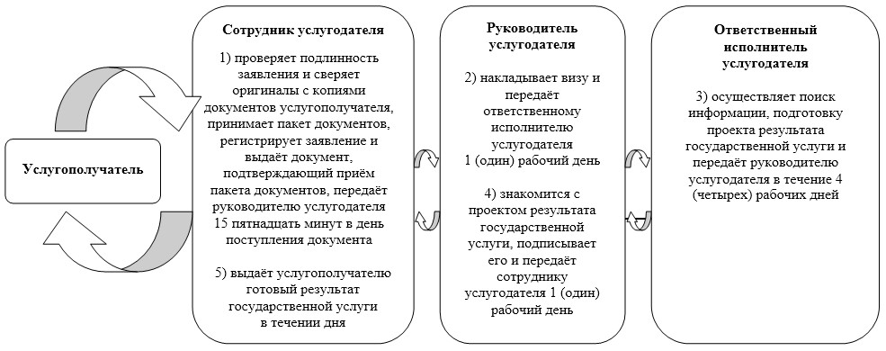

**Таблица 2.**  
**Блок-схема действий при взаимодействии структурных**  
**подразделений (работников) услугодателя при оказании**  
**государственной услуги сроком в 15 (пятнадцать) рабочих дней**

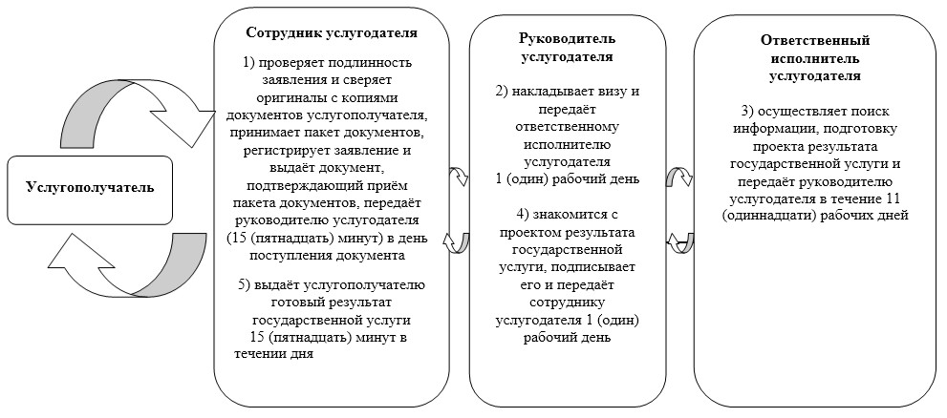

**Таблица 3.**  
**Блок-схема действий при взаимодействии структурных**  
**подразделений (работников) услугодателя при оказании**  
**государственной услуги сроком в 3 (три) рабочих дня**

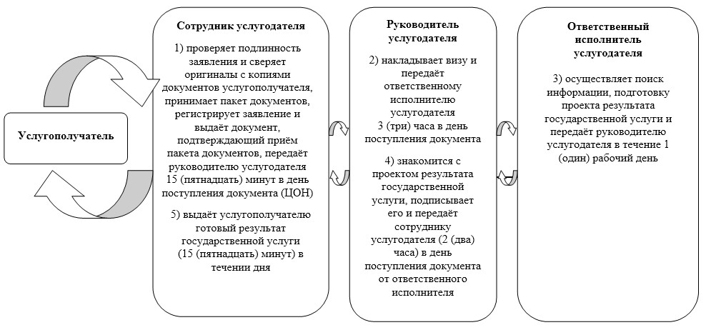

|  |  |
| --- | --- |
|  | Приложение 2 к Регламенту государственной услуги "Выдача архитектурно- планировочного задания" |

**Диаграмма функционального взаимодействия**  
**информационных систем, задействованных**  
**в оказании государственной услуги через ЦОН**

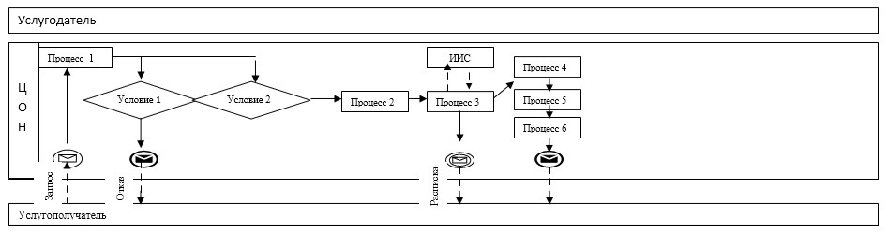

**Условные обозначения**

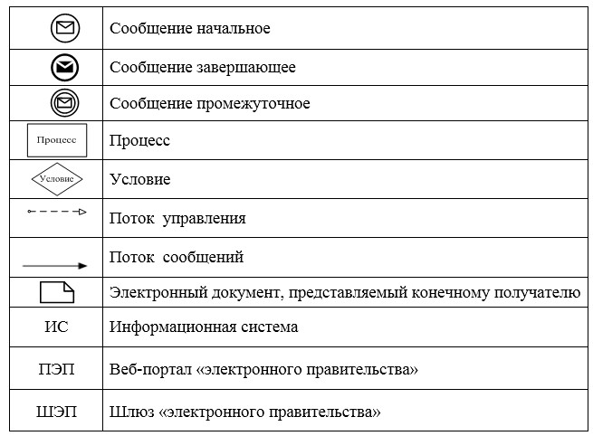

|  |  |
| --- | --- |
|  | Приложение 3 к Регламенту государственной услуги "Выдача архитектурно- планировочного задания" |

**Таблица 1.1**  
**Справочник бизнес-процессов оказания государственной**  
**услуги услугодателем сроком 8 (восемь) рабочих дней**

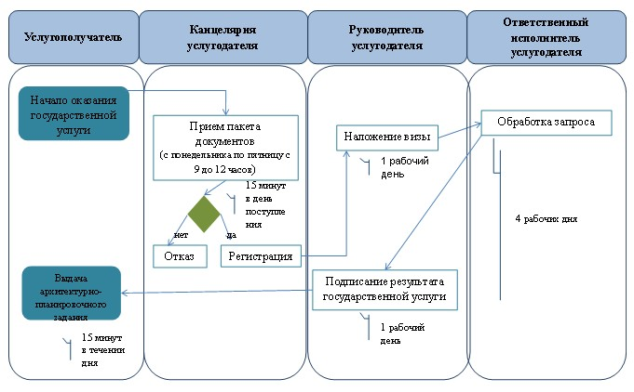

**Таблица 1.2**  
**Справочник бизнес-процессов оказания государственной**  
**услуги услугодателем сроком 15 (пятнадцать) рабочих дней**

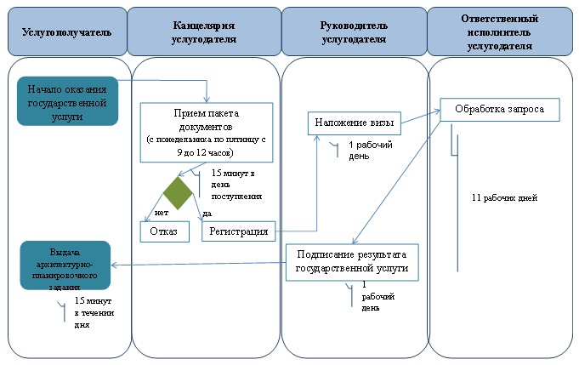

**Таблица 1.3**  
**Справочник бизнес-процессов оказания государственной**  
**услуги услугодателем сроком 3 (три) рабочих дня**

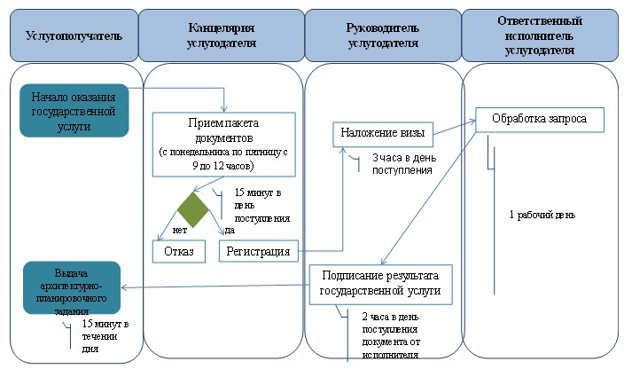

**Таблица 2.1**  
**Справочник бизнес-процессов оказания государственной**  
**услуги ЦОН сроком 8 (восемь) рабочих дней**

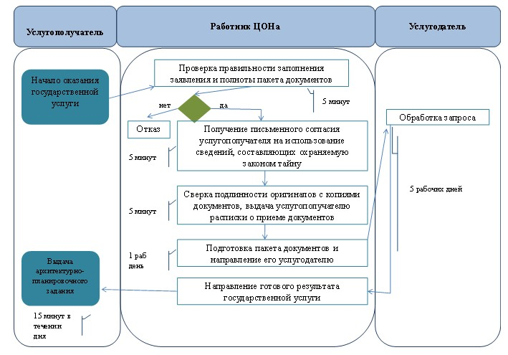

**Таблица 2.2**  
**Справочник бизнес-процессов оказания государственной**  
**услуги ЦОН сроком 15 (пятнадцать) рабочих дней**

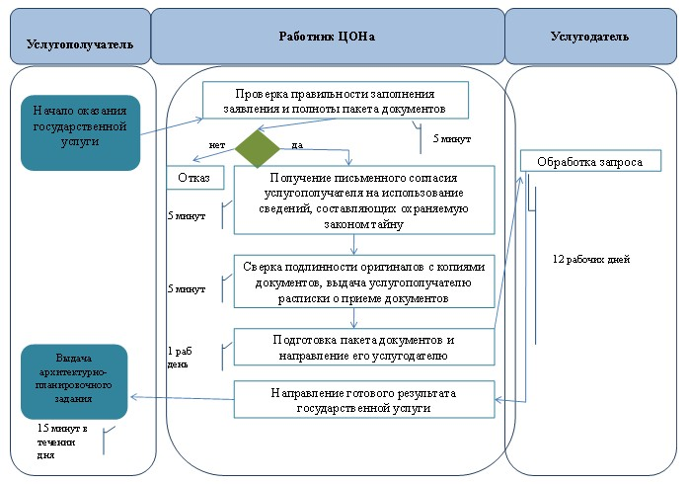

**Таблица 2.3**  
**Справочник бизнес-процессов оказания государственной услуги ЦОН**  
**сроком 3 (три) рабочих дня**

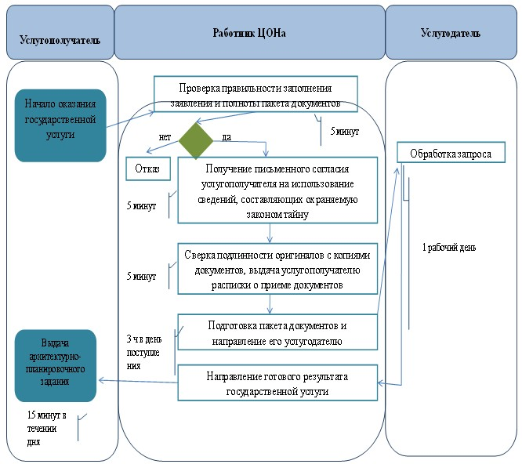

**Условные обозначения**

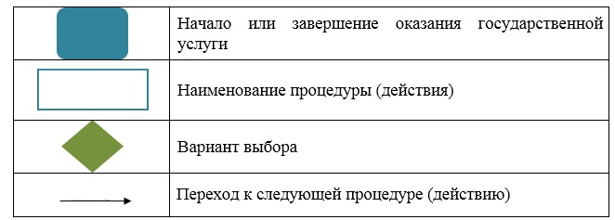

|  |  |
| --- | --- |
|  | Приложение 4 к постановлению акимата города Астаны от 3 октября 2014 года № 120-1645 |

**Регламент государственной услуги**  
**"Выдача справки по определению адреса**  
**объектов недвижимости на территории**  
**Республики Казахстан"**  
**1. Общее положение**

      1. Государственная услуга "Выдача справки по определению адреса объектов недвижимости на территории Республики Казахстан" (далее – государственная услуга) оказывается уполномоченным органом акимата города Астаны - Государственным учреждением "Управление архитектуры и градостроительства города Астаны" (далее – услугодатель) в соответствии со Стандартом государственной услуги "Выдача справки по определению адреса объектов недвижимости на территории Республики Казахстан" утвержденного постановлением Правительства Республики Казахстан от 13 марта 2014 года № 237 (далее – Стандарт).   
      Прием документов и выдача результатов оказания государственной услуги осуществляются через:  
      1) Республиканское государственное предприятие на праве хозяйственного ведения "Центр обслуживания населения" Агентства Республики Казахстан по связи и информации (далее – ЦОН) по месту жительства;  
      2) веб-портал "электронного правительства" www.e.gov.kz (далее – портал) при условии наличия у услугополучателя электронной цифровой подписи (далее – ЭЦП).  
      2. Форма оказываемой государственной услуги: электронная (частично автоматизированная) и бумажная.  
      3. Результат оказания государственной услуги – выдача справки: по уточнению, присвоению, упразднению адресов объекта недвижимости с указанием регистрационного кода адреса по форме согласно приложениям 6, 7, 8 к настоящему Регламенту либо мотивированный ответ об отказе в предоставлении государственной услуги в случаях и по основаниям, предусмотренным пунктом 10 Стандарта на бумажном носителе.

**2. Описание порядка действий структурных**  
**подразделений (работников) услугодателя**  
**в процессе оказания государственной услуги**

      4. Основанием для начала процедуры (действия) по оказанию государственной услуги является заявление услугополучателя по форме согласно приложению 2 к Стандарту и документы, указанные в пункте 9Стандарта.  
      5. Содержание каждой процедуры (действия), входящей в состав процесса оказания государственной услуги, длительность его выполнения:  
      1) услугополучатель для получения государственной услуги обращается к услугодателю через ЦОН. Время обслуживания – 15 (пятнадцать) минут.  
      Результат процедуры – работник ЦОНа подготавливает пакет документов и направляет его услугодателю через курьерскую или иную уполномоченную на это связь (1 (один) рабочий день).  
      6. Обработка государственной услуги услугодателем сроком исполнения 3 (три) рабочих дня (уточнение адреса объекта недвижимости):  
      1) сотрудник услугодателя осуществляет прием пакета документов поступивших через ЦОН, производит регистрацию и передает руководителю – 15 минут (в день поступления);  
      2) руководитель услугодателя рассматривает пакет документов и определяет ответственного исполнителя услугодателя - 2 часа (в день поступления).  
      Результат процедуры – виза руководителя услугодателя;  
      3) обработка государственной услуги ответственным исполнителем услугодателя при уточнении адреса объекта недвижимости – 5 часов (в день поступления).   
      4) формирование ответственным исполнителем услугодателя результата оказания государственной услуги (справка либо мотивированный ответ об отказе в оказании государственной услуги) и предоставление руководителю услугодателя проекта результата государственной услуги для ознакомления – 2 часа (второй рабочий день).   
      Результат действия – ознакомление руководителя услугодателя с результатом государственной услуги.   
      5) руководитель услугодателя:  
      в случае принятия положительного решения - подписание проекта результата государственной услуги - 2 часа (второй рабочий день);  
      в случае отказа – подписывает проект мотивированного ответа об отказе в оказании государственной услуги – 2 часа (второй рабочий день).  
      Результат действия - подписание проекта результата государственной услуги либо мотивированного ответа об отказе в оказании государственной услуги.   
      6) Ответственный исполнитель услугодателя передает результаты оказания государственной услуги сотруднику услугодателя для регистрации – 15 минут (второй рабочий день).  
      7) Сотрудник услугодателя осуществляет регистрацию, направляет результаты оказания государственной услуги в ЦОН через курьерскую или иную уполномоченную на это связь - 2 часа (второй рабочий день).  
      Результат процедуры – выдача услугополучателю готового результата государственной услуги либо мотивированного ответа об отказе в оказании государственной услуги через ЦОН.   
      7. Обработка государственной услуги услугодателем сроком исполнения 7 (семь) рабочих дней (присвоение или упразднении адреса объекта недвижимости):  
      1) сотрудник услугодателя осуществляет прием пакета документов поступивших через ЦОН, производит регистрацию и передает руководителю – 15 минут (в день поступления);  
      2) руководитель услугодателя рассматривает пакет документов и определяет ответственного исполнителя услугодателя - 2 часа (в день поступления).  
      Результат процедуры – виза руководителя услугодателя;  
      3) обработка государственной услуги ответственным исполнителем услугодателя при присвоении или упразднении адреса объекта недвижимости – 4 рабочих дня.   
      4) формирование ответственным исполнителем услугодателя результата оказания государственной услуги (справка либо мотивированный ответ об отказе в оказании государственной услуги) и предоставление руководителю услугодателя проекта результата государственной услуги для ознакомления – 2 часа (шестой рабочий день).   
      Результат действия – ознакомление руководителя услугодателя с результатом государственной услуги.   
      5) руководитель услугодателя:  
      в случае принятия положительного решения - подписание проекта результата государственной услуги - 2 часа (шестой рабочий день);  
      в случае отказа – подписывает проект мотивированного ответа об отказе в оказании государственной услуги – 2 часа (шестой рабочий день).  
      Результат действия - подписание проекта результата государственной услуги либо мотивированного ответа об отказе в оказании государственной услуги.   
      6) Ответственный исполнитель услугодателя передает результаты оказания государственной услуги сотрудник услугодателя для регистрации – 15 минут (шестой рабочий день).  
      7) Сотрудник услугодателя осуществляет регистрацию, направляет результаты оказания государственной услуги в ЦОН через курьерскую или иную уполномоченную на это связь 2 часа (шестой рабочий день).  
      Результат процедуры – выдача услугополучателю готового результата государственной услуги либо мотивированного ответа об отказе в оказании государственной услуги через ЦОН.   
      8. Порядок действий услугодателя и услугополучателя при оказании государственной услуги через портал:  
      1) услугополучатель осуществляет регистрацию (авторизацию) на портале посредством ЭЦП - 10 (десять) минут;  
      2) выбор услугополучателем электронной государственной услуги, заполнение полей электронного запроса и прикрепление запроса в форме электронного документа, удостоверенного ЭЦП услугополучателя - 15 (пятнадцать) минут;  
      3) удостоверение электронного запроса для оказания электронной государственной услуги посредством ЭЦП услугополучателя - 5 (пять) минут;  
      4) сотрудник услугодателя осуществляет прием пакета документов поступивших через портал, производит регистрацию в шлюзе электронного портала и информационной системе и передает руководителю – 2 минуты (в день поступления);  
      5) руководитель услугодателя рассматривает пакет документов и определяет ответственного исполнителя услугодателя – 1 минуты (в день поступления);  
      6) обработка (проверка, регистрация) электронного запроса ответственного исполнителя осуществляется:   
      при уточнении адреса объекта недвижимости без истории изменений адреса объекта недвижимости – 8 минут (в день поступления);  
      при уточнении адреса объекта недвижимости с историей изменений адреса объекта недвижимости – 8 минут при наличии архивных сведений в ИС АР (в день поступления).  
      7) руководитель услугодателя:  
      в случае принятия положительного решения - подписание проекта результата государственной услуги - 2 минуты (в день поступления);  
      в случае отказа – подписывает проект мотивированного ответа об отказе в оказании государственной услуги – 2 минуты (в день поступления).  
      Результат действия - подписание проекта результата государственной услуги либо мотивированного ответа об отказе в оказании государственной услуги.   
      8) направление услугодателем в "личный кабинет" услугополучателя результата оказания государственной услуги в форме электронного документа, подписанного ЭЦП - 2 (две) минут (в день поступления);  
      9) получение услугополучателем результата государственной услуги в истории получения государственных услуг "личного кабинета" услугополучателя - 15 (пятнадцать) минут:  
      9. Обработка государственной услуги услугодателем через портал при отсутствии архивных сведений об изменении адреса объекта недвижимости в ИС АР сроком исполнения – 3 (три) рабочих дня;  
      1) сотрудник услугодателя осуществляет прием пакета документов поступивших через портал, их регистрацию в шлюзе электронного портала и информационной системе, передает руководителю – 2 минуты (в день поступления);  
      2) руководитель услугодателя рассматривает пакет документов и определяет ответственного исполнителя услугодателя – 1 минута (в день поступления);  
      Результат процедуры – виза руководителя услугодателя;  
      3) обработка государственной услуги ответственным исполнителем услугодателя при отсутствии архивных сведений об изменении адреса объекта недвижимости в ИС АР – 5 часов (в день поступления).   
      4) формирование ответственным исполнителем услугодателя результата оказания государственной услуги (справка либо мотивированный ответ об отказе в оказании государственной услуги) и предоставление руководителю услугодателя проекта результата государственной услуги для ознакомления – 2 часа (второй рабочий день).   
      Результат действия – ознакомление руководителя услугодателя с результатом государственной услуги.   
      5) руководитель услугодателя:  
      в случае принятия положительного решения - подписание проекта результата государственной услуги - 2 часа (второй рабочий день);  
      в случае отказа – подписывает проект мотивированного ответа об отказе в оказании государственной услуги – 2 часа (второй рабочий день).  
      Результат действия - подписание проекта результата государственной услуги либо мотивированного ответа об отказе в оказании государственной услуги.   
      6) Ответственный исполнитель услугодателя осуществляет регистрацию в шлюзе электронного портала результатов оказания государственной услуги  
      7) Ответственный исполнитель услугодателя направляет через портал услугополучателю в форме электронного документа в "личный кабинета" услугополучателя - 2 минуты (второй рабочий день).  
      Результат процедуры – выдача услугополучателю готового результата государственной услуги либо мотивированного ответа об отказе в оказании государственной услуги через портал.   
      Диаграмма функционального взаимодействия информационных систем, задействованных в оказании государственной услуги через портал, представлена в приложении 3 к настоящему Регламенту.  
      Подробное описание последовательности процедур (действий), взаимодействий структурных подразделений (работников) услугодателя в процессе оказания государственной услуги, а также описание порядка взаимодействия с иными услугодателями и (или) ЦОНом и порядка использования информационных систем в процессе оказания государственной услуги отражается в справочнике бизнес-процессов оказания государственной услуги согласно приложению 5 к настоящему Регламенту.

**3. Описание порядка взаимодействия структурных**  
**подразделений (работников) услугодателя**  
**в процессе оказания государственной услуги**

      10. Перечень структурных подразделений (работников) услугодателя, которые участвуют в процессе оказания государственной услуги:  
      1) сотрудник услугодателя;  
      2) руководитель услугодателя;  
      3) ответственный исполнитель услугодателя;  
      11. Описание последовательности процедур (действий) между структурными подразделениями услугодателя с указанием длительности каждой процедуры (действия):  
      Обработка государственной услуги услугодателем сроком исполнения 3 (три) рабочих дня (уточнение адреса объекта недвижимости):  
      1) сотрудник услугодателя осуществляет прием пакета документов поступивших через ЦОН, производит регистрацию и передает руководителю – 15 минут (в день поступления);  
      2) руководитель услугодателя рассматривает пакет документов и определяет ответственного исполнителя услугодателя - 2 часа (в день поступления).  
      Результат процедуры – виза руководителя услугодателя;  
      3) обработка государственной услуги ответственным исполнителем услугодателя при уточнении адреса объекта недвижимости – 5 часов (в день поступления).   
      4) формирование ответственным исполнителем услугодателя результата оказания государственной услуги (справка либо мотивированный ответ об отказе в оказании государственной услуги) и предоставление руководителю услугодателя проекта результата государственной услуги для ознакомления – 2 часа (второй рабочий день).   
      Результат действия – ознакомление руководителя услугодателя с результатом государственной услуги.   
      5) руководитель услугодателя:  
      в случае принятия положительного решения - подписание проекта результата государственной услуги - 2 часа (второй рабочий день);  
      в случае отказа – подписывает проект мотивированного ответа об отказе в оказании государственной услуги – 2 часа (второй рабочий день).  
      Результат действия - подписание проекта результата государственной услуги либо мотивированного ответа об отказе в оказании государственной услуги.   
      6) Ответственный исполнитель услугодателя передает результаты оказания государственной услуги сотрудник услугодателя для регистрации – 15 минут (второй рабочий день).  
      7) Сотрудник услугодателя осуществляет регистрацию, направляет результаты оказания государственной услуги в ЦОН через курьерскую или иную уполномоченную на это связь - 2 часа (второй рабочий день).  
      Результат процедуры – выдача услугополучателю готового результата государственной услуги либо мотивированного ответа об отказе в оказании государственной услуги через ЦОН.   
      12. Обработка государственной услуги услугодателем сроком исполнения 7 (семь) рабочих дней (присвоение или упразднении адреса объекта недвижимости):  
      1) сотрудник услугодателя осуществляет прием пакета документов поступивших через ЦОН, производит регистрацию и передает руководителю – 15 минут (в день поступления);  
      2) руководитель услугодателя рассматривает пакет документов и определяет ответственного исполнителя услугодателя - 2 часа (в день поступления).  
      Результат процедуры – виза руководителя услугодателя;  
      3) обработка государственной услуги ответственным исполнителем услугодателя при присвоении или упразднении адреса объекта недвижимости – 4 рабочих дня.   
      4) формирование ответственным исполнителем услугодателя результата оказания государственной услуги (справка либо мотивированный ответ об отказе в оказании государственной услуги) и предоставление руководителю услугодателя проекта результата государственной услуги для ознакомления – 2 часа (шестой рабочий день).   
      Результат действия – ознакомление руководителя услугодателя с результатом государственной услуги.   
      5) руководитель услугодателя:  
      в случае принятия положительного решения - подписание проекта результата государственной услуги - 2 часа (шестой рабочий день);  
      в случае отказа – подписывает проект мотивированного ответа об отказе в оказании государственной услуги – 2 часа (шестой рабочий день).  
      Результат действия - подписание проекта результата государственной услуги либо мотивированного ответа об отказе в оказании государственной услуги.   
      6) Ответственный исполнитель услугодателя передает результаты оказания государственной услуги сотруднику услугодателя для регистрации – 15 минут (шестой рабочий день).  
      7) Сотрудник услугодателя осуществляет регистрацию, направляет результаты оказания государственной услуги в ЦОН через курьерскую или иную уполномоченную на это связь - 2 часа (шестой рабочий день).  
      Результат процедуры – выдача услугополучателю готового результата государственной услуги либо мотивированного ответа об отказе в оказании государственной услуги через ЦОН.   
      Блок-схема последовательности действий между структурными подразделениями (работниками) услугодателя с указанием длительности каждого действия представлена в приложении 1 (таблица 1 и 2) к настоящему Регламенту.

**4. Описание порядка взаимодействия с центром обслуживания**  
**населения и (или) иными услугодателями, а также порядка**  
**использования информационных систем в процессе**  
**оказания государственной услуги**

      9. Основанием для начала действия по оказанию государственной услуги при обращении услугополучателя (либо его представителя по доверенности) в ЦОН является принятие работником ЦОНа пакета документов от услугополучателя по форме согласно приложению 2 к Стандарту и документы, указанные в пункте 9 Стандарта.  
      10. Содержание каждого действия, входящего в состав процесса оказания государственной услуги, длительность их выполнения:  
      1) работник ЦОНа проверяет правильность заполнения заявления и полноту пакета документов, предоставленных услугополучателем - 5 (пять) минут:  
      при предоставлении услугополучателем неполного пакета документов согласно перечню, указанному в пункте 9 Стандарта, работник ЦОНа отказывает в приеме документов и выдает расписку по форме согласно приложению 4 к настоящему Регламенту;  
      при соблюдении правильности и полноты заполнения заявления и предоставлении полного пакета документов, работник ЦОНа регистрирует заявление в информационной системе "Интегрированная информационная система центров обслуживания населения" (далее – ИИС ЦОН);  
      2) работник ЦОНа получает письменное согласие услугополучателя на использование сведений, составляющих охраняемую законом тайну, содержащихся в информационных системах, если иное не предусмотрено законами Республики Казахстан - 5 (пять) минут;  
      3) работник ЦОНа сверяет подлинность оригиналов с воспроизведенными электронными копиями документов, после чего возвращает оригиналы документов услугополучателю, вносит соот-ветствующую информацию об услугополучателе и список поданных документов в ИИС ЦОН, выдает услугополучателю расписку о приеме соответствующих документов - 5 (пять) минут.   
      Сведения документа, удостоверяющего личность или паспорта гражданина Республики Казахстан, о зарегистрированных правах на недвижимое имущество, о государственной регистрации (перерегистрации) юридического лица, об акте сноса объекта недвижимости, работник ЦОНа получает из соответствующих государственных информационных систем в форме электронных документов, удостоверенных электронной цифровой подписью (далее – ЭЦП) уполномоченных лиц государственных органов.  
      4) работник ЦОНа подготавливает пакет документов и направляет его услугодателю через курьерскую или иную уполномоченную на это связь - 1 (один) рабочий день;  
      5) работник ЦОНа в срок, указанный в расписке о приеме соответствующих документов, выдает результат оказания государственной услуги услугополучателю - 15 (пятнадцать) минут.  
      День сдачи пакета документов в ЦОН не входит в срок оказания государственной услуги.  
      В ЦОНе выдача готового результата государственной услуги осуществляется его работником на основании расписки, при предъявлении документа, удостоверяющего личность и (или) документа, удостоверяющего полномочия доверенного лица (для идентификации личности услугополучателя или доверенного лица).  
      Диаграмма функционального взаимодействия информационных систем, задействованных в оказании государственной услуги через ЦОН, представлена в приложении 2 к настоящему Регламенту.

|  |  |
| --- | --- |
|  | Приложение 1 к Регламенту государственной услуги "Выдача справки по определению адреса объектов недвижимости на территории Республики Казахстан" |

**Таблица 1.**  
**Блок-схема действий при взаимодействии структурных**  
**подразделений (работников) услугодателей при оказании**  
**государственной услуги (оказании государственной услуги**  
**сроком исполнения 3 (три) рабочих дня (уточнение**  
**адреса объекта недвижимости)**

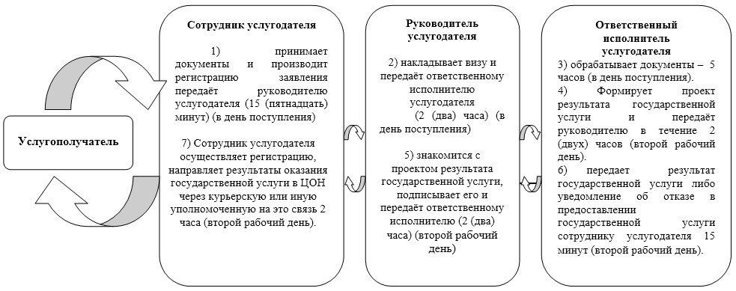

**Таблица-2.**  
**Блок-схема действий при взаимодействии структурных**  
**подразделений (работников) услугодателей**  
**(оказании государственной услуги оказании государственной**  
**услуги сроком исполнения 7 (семь) рабочих дней**  
**(присвоение или упразднении адреса объекта недвижимости)**

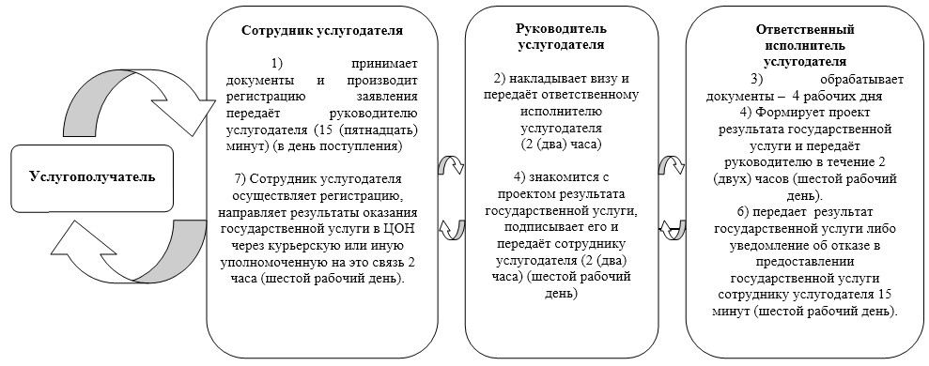

|  |  |
| --- | --- |
|  | Приложение 2 к Регламенту государственной услуги "Выдача справки по определению адреса объектов недвижимости на территории Республики Казахстан" |

**Диаграмма функционального взаимодействия**  
**информационных систем, задействованных**  
**в оказании государственной услуги через ЦОН**

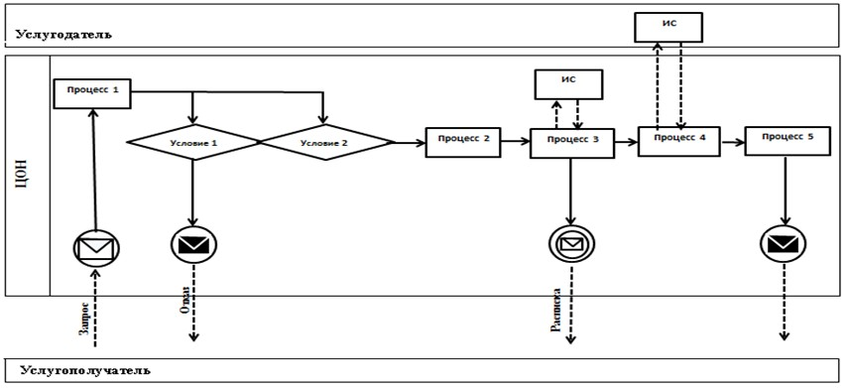

|  |  |
| --- | --- |
|  | Приложение 3 к Регламенту государственной услуги "Выдача справки по определению адреса объектов недвижимости на территории Республики Казахстан" |

**Диаграмма функционального взаимодействия**  
**информационных систем, задействованных**  
**в оказании государственной услуги через портал**

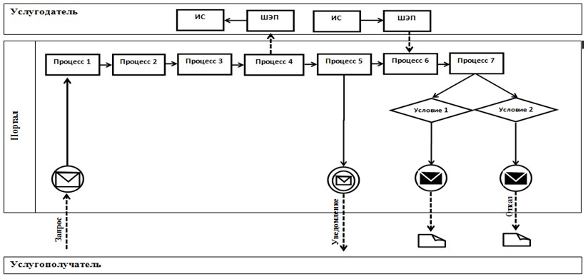

**Условные обозначения**

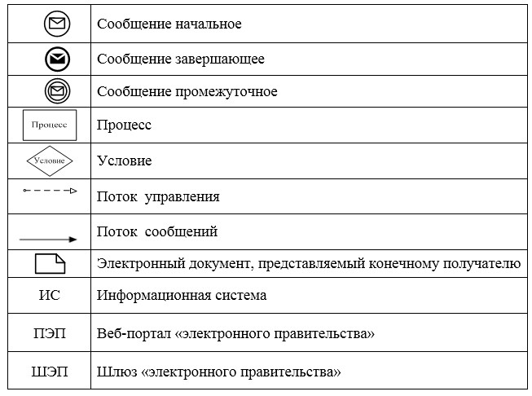

|  |  |
| --- | --- |
|  | Приложение 4 к Регламенту государственной услуги "Выдача справки по определению адреса объектов недвижимости на территории Республики Казахстан" |

      ______________________________________  
      ______________________________________  
      (ФИО либо наименование   
      организации услугополучателя)   
      ______________________________________  
      ______________________________________  
      (адрес услугополучателя)

**Расписка**  
**об отказе в приеме документов**

      Руководствуясь подпунктом 2) статьи 20 Закона Республики Казахстан от 15 апреля 2013 года "О государственных услугах", отдел № _____ филиала Республиканского государственного предприятия на праве хозяйственного ведения "Центр обслуживания населения" (указать адрес) отказывает в приеме документов на оказание государственной услуги "Выдача справки по определению адреса объектов недвижимости на территории Республики Казахстан" ввиду представления Вами неполного пакета документов согласно перечню, предусмотренному Стандартом государственной услуги, а именно:  
      наименование отсутствующих документов:  
       1) ________________________________________;   
       2) ________________________________________;   
       3) ________________________________________.   
      Настоящая расписка составлена в 2 экземплярах, по одному экземпляру для каждой стороны.

|  |  |  |
| --- | --- | --- |
| ФИО (работника ЦОН) |  |  |
| Исполнитель: ФИО _____________ |  | __________________  (подпись) |
| Телефон: ______________________ |  |  |
| Получил: ФИО __________________ |  |  |
| "___" _________ 20__ года |  | _____________________  (подпись услугополучателя) |

|  |  |
| --- | --- |
|  | Приложение 5 к Регламенту государственной услуги "Выдача справки по определению адреса объектов недвижимости на территории Республики Казахстан" |

**Таблица 1.**  
**Справочник бизнес-процессов оказания государственной**  
**услуги услугодателем (оказании государственной услуги**  
**сроком исполнения 3 (три) рабочих дня (уточнение**  
**адреса объекта недвижимости)**

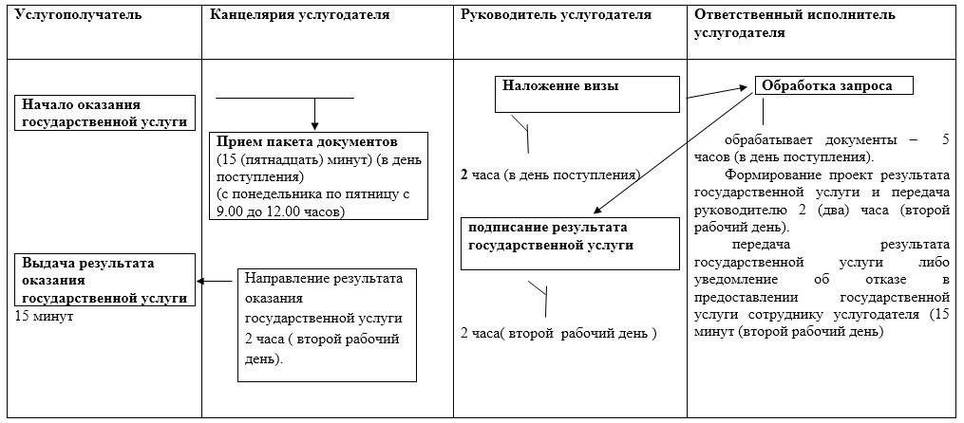

**Таблица 2.**  
**Справочник бизнес-процессов оказания государственной услуги**  
**услугодателем ( оказании государственной услуги оказании**  
**государственной услуги сроком исполнения 7 (семь) рабочих дней**  
**(присвоение или упразднении адреса объекта недвижимости).**

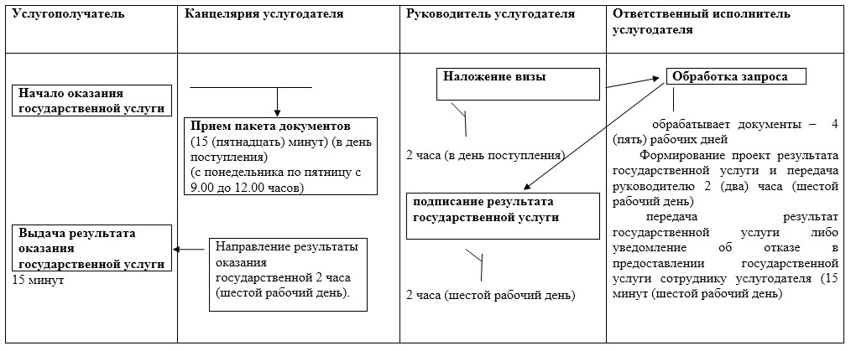

**Таблица 3.**  
**Справочник бизнес-процессов оказания**  
**государственной услуги ЦОНом**

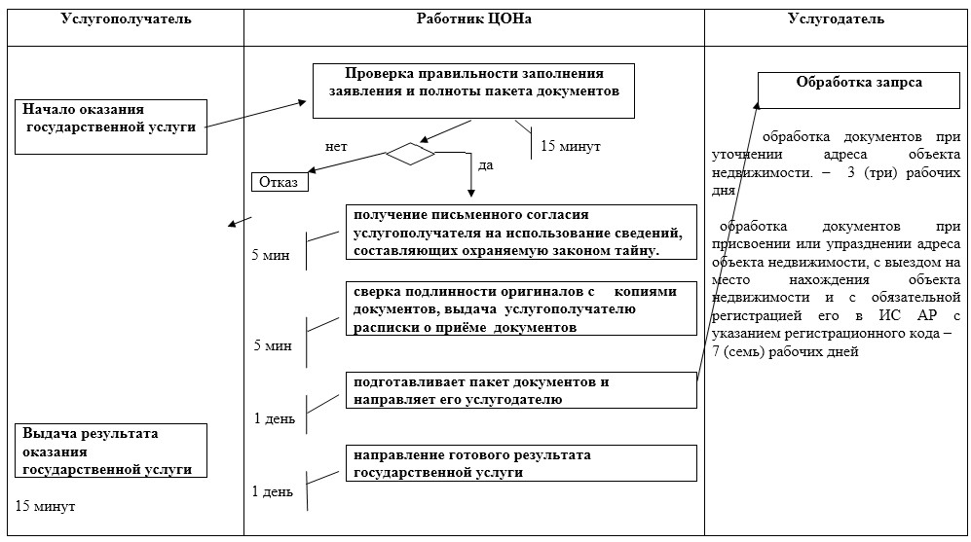

**Таблица 4.**  
**Справочник бизнес-процессов оказания**  
**государственной услуги через портал**

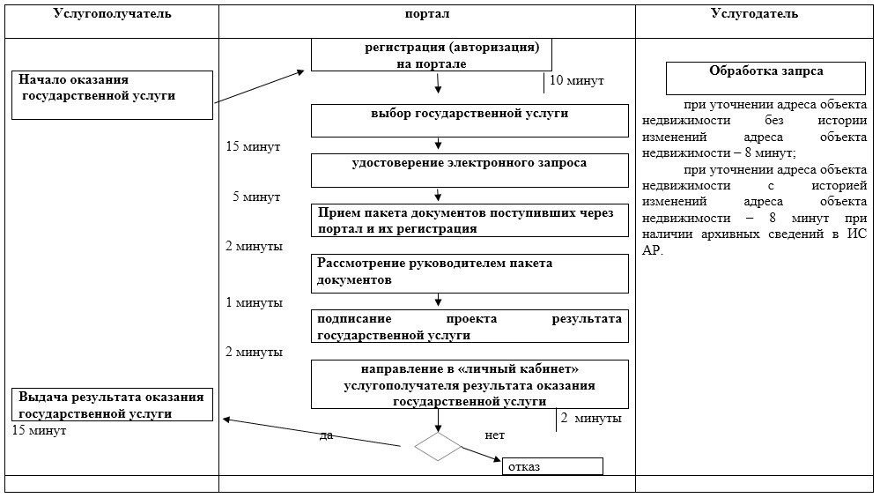

**Таблица 5.**  
**Справочник бизнес-процессов оказания государственной услуги**  
**через портал при отсутствии архивных сведений об изменении**  
**адреса объекта недвижимости в ИС АР сроком**  
**исполнения – 3 (три) рабочих дня.**

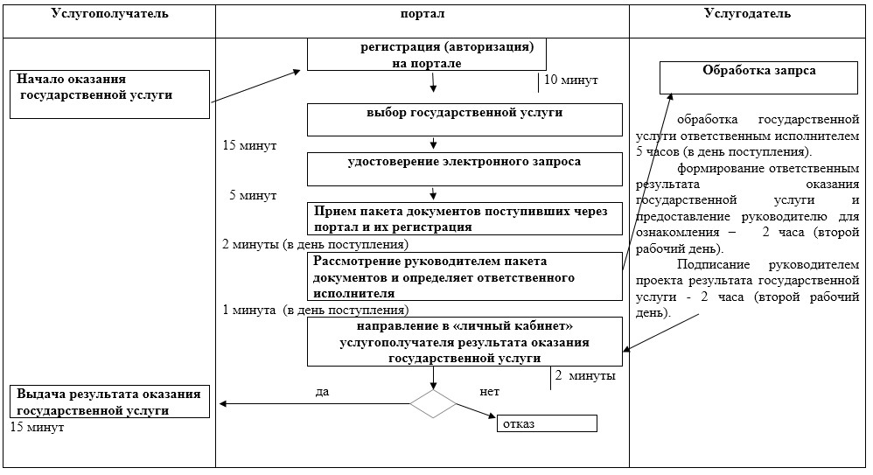

|  |  |
| --- | --- |
|  | Приложение 6 к Регламенту государственной услуги "Выдача справки по определению адреса объектов недвижимости на территории Республики Казахстан" |

**Жылжымайтын мүлiк объектiсiне**  
**мекенжайын беру туралы**  
**анықтама**  
**Справка**  
**о присвоении адреса объекту**  
**недвижимости Мекенжай тiркелiмi АЖ/ ИС Адресный регистр**

       _____________________________________________________  
       (жылжымайтын мүлiк нысаны / объект недвижимости)

|  |  |  |
| --- | --- | --- |
| Тұрақты/ алдын ала тiркеу жекенжайы:  Постоянный/предварительный адрес регистрации: | Қазақстан Республикасы, республикалық маңызы бас қала /облыс атауы, аудан атауы, ауылдық округiнiң атауы, елдiмекен атауы, геоним атауы, мекенжай элементтерi | Республика Казахстан, наименование города республиканского значения/области, наименование района, наименование сельского округа, наименование населенного пункта, наименование геонима, элементы адреса |
| Мекенжайды тiркеу коды:  Регистрационный код адреса: |  |  |
| Объектiнiң сипаттамасы:  Описание объекта: |  |  |
| Объектiнiң санаты:  Категория объекта: |  |  |
| Кадастрлық нөмiр:  Кадастровый номер: |  |  |
| Тiркеу күнi:  Дата регистрации: |  |  |
| Негiздеме құжат:  Документ основание: |  |  |
| Берiлген күнi:  Дата выдачи: |  |  |

|  |  |
| --- | --- |
|  | Приложение 7 к Регламенту государственной услуги "Выдача справки по определению адреса объектов недвижимости на территории Республики Казахстан" |

**Жылжымайтын мүлiк объектiсiнiң**  
**мекенжайын нақтылау туралы анықтама**  
**Справка**  
**об уточнении адреса объекта недвижимости**  
**Мекенжай тiркелiмi АЖ / ИС Адресный регистр**

       ___________________________________________________  
       (жылжымайтын мүлiк нысаны / объект недвижимости)

|  |  |  |
| --- | --- | --- |
| Мұрағаттық мекенжай:  Архивный адрес: | Қазақстан Республикасы, республикалық маңызы бас қала /облыс атауы, аудан атауы, ауылдық округiнiң атауы, елдi мекен атауы, геоним атауы, мекенжай элементтерi | Республика Казахстан, наименование города республиканского значения/области, наименование района, наименование сельского округа, наименование населенного пункта, наименование геонима, элементы адреса |
| Өзгертiлдi:  Изменен на: | Қазақстан Республикасы, республикалық маңызы бас қала /облыс атауы, аудан атауы, ауылдық округiнiң атауы, елдi мекен атауы, геоним атауы, мекенжай элементтерi | Республика Казахстан, наименование города республиканского значения/области, наименование района, наименование сельского округа, наименование населенного пункта, наименование геонима, элементы адреса |
| Мекенжай тiркеу коды:  Регистрационный код адреса: |  |  |
| Объектiнiң сипаттамасы:  Описание объекта: |  |  |
| Объектiнiң санаты:  Категория объекта: |  |  |
| Кадастрлық нөмiр:  Кадастровый номер: |  |  |
| Өзгерiстi тiркеу күнi:  Дата регистрации изменения: |  |  |
| Негiздеме құжат:  Документ основание: |  |  |
| Берiлген күнi:  Дата выдачи: |  |  |

|  |  |
| --- | --- |
|  | Приложение 8 к Регламенту государственной услуги "Выдача справки по определению адреса объектов недвижимости на территории Республики Казахстан" |

**Жылжымайтын мүлiк объектiсiнiң**  
**мекенжайын жою туралы**  
**анықтама**  
**Справка**  
**об упразднеии адреса объекту недвижимости Мекенжай тiркелiмi АЖ / ИС Адресный регистр**

       _________________________________________________  
       (жылжымайтын мүлiк нысаны / объект недвижимости)

|  |  |  |
| --- | --- | --- |
| Тұрақты/ алдын ала тiркеу мекенжайы:  Постоянный/предварительный адрес регистрации: | Қазақстан Республикасы, республикалық маңызы бас қала /облыс атауы, аудан атауы, ауылдық округiнiң атауы, елдi мекен атауы, геоним атауы, мекенжай элементтерi | Республика Казахстан, наименование города республиканского значения/области, наименование района, наименование сельского округа, наименование населенного пункта, наименование геонима, элементы адреса |
| Мекенжайды тiркеу коды:  Регистрационный код адреса: |  |  |
| Объектiнiң сипаттамасы:  Описание объекта: |  |  |
| Объектiнiң санаты:  Категория объекта: |  |  |
| Кадастрлық нөмiр:  Кадастровый номер: |  |  |
| Жойылу күнi:  Дата упразднения: |  |  |
| Негiздеме құжат:  Документ основание: |  |  |
| Берiлген күнi:  Дата выдачи: |  |  |

|  |  |
| --- | --- |
|  | Приложение 5 к постановлению акимата города Астаны от 3 октября 2014 года № 120-1645 |

**Регламент государственной услуги**  
**"Выдача решения о строительстве культовых зданий (сооружений)**  
**и об определении их месторасположения, а также**  
**перепрофилировании (изменении функционального назначения)**  
**зданий (сооружений) в культовые здания (сооружения)"**  
**1. Общее положение**

      1. Государственная услуга "Выдача решения о строительстве культовых зданий (сооружений), определении их месторасположения, а также перепрофилировании (изменении функционального назначения) зданий (сооружений) в культовые здания (сооружения)" (далее – государственная услуга) оказывается уполномоченным органом акимата города Астаны - Государственным учреждением "Управление архитектуры и градостроительства города Астаны" (далее – услугодатель) по согласованию с Государственным учреждением "Управление по делам религий города Астаны" (далее - Управление), согласно Стандарту государственной услуги "Выдача решения о строительстве культовых зданий (сооружений), определении их месторасположения, а также перепрофилировании (изменении функционального назначения) зданий (сооружений) в культовые здания (сооружения)" утвержденного постановлением Правительства Республики Казахстан от 24 февраля 2014 года № 137 "Об утверждении стандартов государственных услуг в сфере религиозной деятельности" (далее – Стандарт).  
      Прием документов и выдача результатов оказания государственной услуги осуществляются через услугодателя.  
      2. Форма оказания государственной услуги: бумажная.  
      3. Результат оказания государственной услуги – выдача решения акимата города Астаны - постановления о строительстве культовых зданий (сооружений), определении их месторасположения, а также перепрофилировании (изменении функционального назначения) зданий (сооружений) в культовые здания (сооружения) (далее – постановление) либо мотивированный ответ об отказе в оказании государственной услуги в случаях и по основаниям, предусмотренным пунктом 10 Стандарта.

**2. Описание порядка действий структурных**  
**подразделений (работников) услугодателя**  
**в процессе оказания государственной услуги**

      4. Основанием для начала процедуры (действия) по оказанию государственной услуги является заявление услугополучателя по форме согласно приложений 1, 2 к Стандарту и документы, указанные в пункте 9 Стандарта.  
      5. Содержание каждой процедуры (действия), входящей в состав процесса оказания государственной услуги, длительность его выполнения:  
      1) сотрудник услугодателя принимает пакет документов, осуществляет их регистрацию и выдает копию заявления услугополучателю – 30 (тридцать) минут в день поступления документа.  
      Результат процедуры – копия заявления услугополучателя со штампом, содержащая дату и время приема документов, с указанием фамилии, инициалов лица, принявшего документы;  
      2) руководитель услугодателя рассматривает пакет документов и определяет ответственного исполнителя услугодателя – 2 (два) дня.  
      Результат процедуры – виза руководителя услугодателя;  
      3) ответственный исполнитель услугодателя изучает пакет документов, подготавливает проект решения и направляет в Управление запрос для согласования – 3 (три) календарных дня.  
      Результат процедуры – запрос для согласования;  
      4) Управление принимает запрос, рассматривает пакет документов и подготавливает мотивированный ответ о согласовании проекта постановления либо об отказе в оказании государственной услуги – 5 (пять) календарных дней.  
      Результат процедуры – письмо о согласования проекта постановления либо мотивированный ответ об отказе в оказании государственной услуги;  
      5) руководитель услугодателя:  
      в случае принятия положительного решения представляет проект постановления в акимат города Астаны (далее – акимат) - 2 (два) календарных дня;  
      в случае отказа – подписывает проект мотивированного ответа об отказе в оказании государственной услуги – 2 (два) календарных дня.  
      Результат процедуры – представление проекта постановления в акимат либо направление подписанного мотивированного ответа об отказе в оказании государственной услуги услугополучателю;  
      6) акимат рассматривает и подписывает представленный проект постановления – 14 (четырнадцать) календарных дней.  
      Результат процедуры – подписанное постановление;  
      7) сотрудник услугодателя выдает постановление услугополучателю – 30 (тридцать) минут в течении дня.  
      Результат процедуры – получение постановления услугополучателем.

**3. Описание порядка взаимодействия структурных**  
**подразделений (работников) услугодателя**  
**в процессе оказания государственной услуги**

      6. Перечень структурных подразделений (работников) услугодателя, которые участвуют в процессе оказания государственной услуги:  
      1) сотрудник услугодателя;  
      2) руководитель услугодателя;  
      3) ответственный исполнитель услугодателя;  
      4) Управление;  
      5) акимат.  
      7. Описание последовательности процедур (действий) между структурными подразделениями услугодателя с указанием длительности каждой процедуры (действия):  
      1) сотрудник услугодателя осуществляет прием пакета документов, их регистрацию и выдачу услугополучателю копии заявления со штампом, содержащую дату и время приема документов, с указанием фамилии, инициалов лица, принявшего документы – 30 минут и передает руководителю услугодателю в течении дня;  
      2) руководитель услугодателя рассматривает пакет документов и определяет ответственного исполнителя услугодателя – 2 (два) календарных дня;  
      3) ответственный исполнитель услугодателя, изучив пакет документов, подготавливает проект постановления акимата и направляет в Управление запрос для согласования – 3 (три) календарных дня;  
      4) Управление, рассмотрев пакет документов, подготавливает мотивированный ответ о согласовании проекта постановления акимата либо об отказе в оказании государственной услуги –5 (пять) календарных дней;  
      5) руководитель услугодателя:  
      в случае принятия положительного решения представляет проект постановления в акимат – 2 (два) календарных дня;  
      в случае отказа – подписывает проект мотивированного ответа об отказе в оказании государственной услуги и направляет его услугополучателю – 2 (два) календарных дня;  
      6) акимат рассматривает и подписывает представленный проект постановления – 14 (четырнадцать) календарных дней;  
      7) сотрудник услугодателя осуществляет выдачу постановления акимата услугополучателю – 30 (тридцать) минут в течении дня.  
      8. Блок-схема прохождения каждого действия (процедуры) с указанием длительности каждой процедуры (действия) представлена в приложении 1 к настоящему Регламенту.  
      9. Подробное описание последовательности процедур (действий), взаимодействий структурных подразделений (работников) услугодателя в процессе оказания государственной услуги, а также описание порядка взаимодействия с иными услугодателями отражается в справочнике бизнес-процессов оказания государственной услуги согласно приложению 1 к настоящему Регламенту.

|  |  |
| --- | --- |
|  | Приложение 1 к Регламенту государственной услуги "Выдача решения о строительстве культовых зданий (сооружений) и об определении их месторасположения, а также перепрофилировании (изменении функционального назначения) зданий (сооружений) в культовые здания (сооружения)" |

**Справочник бизнес-процессов**  
**оказаниягосударственной услуги**

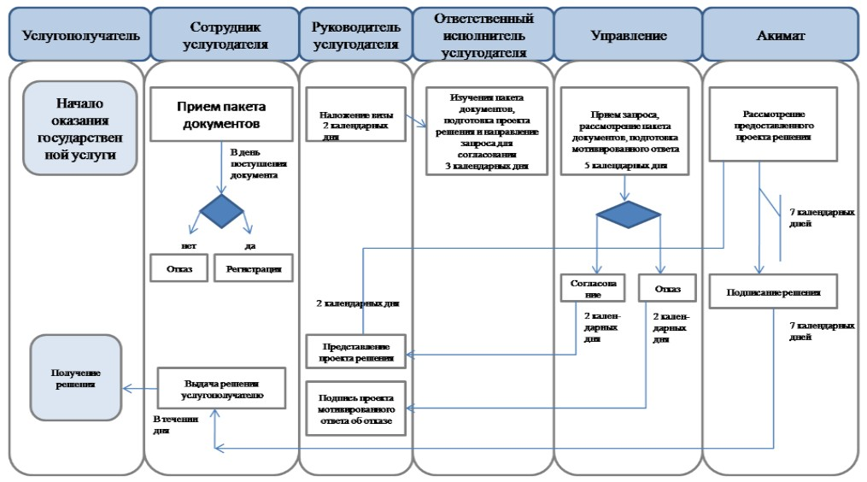

© 2012. РГП на ПХВ «Институт законодательства и правовой информации Республики Казахстан» Министерства юстиции Республики Казахстан